Структурное подразделение «Детский сад №16» комбинированного вида
МБДОУ «Детский сад «Радуга» комбинированного вида»
Рузаевского муниципального района

НОД по художественно-эстетическому развитию (рисование) в подготовительной группе:
«Украшение салфетки мордовским орнаментом» 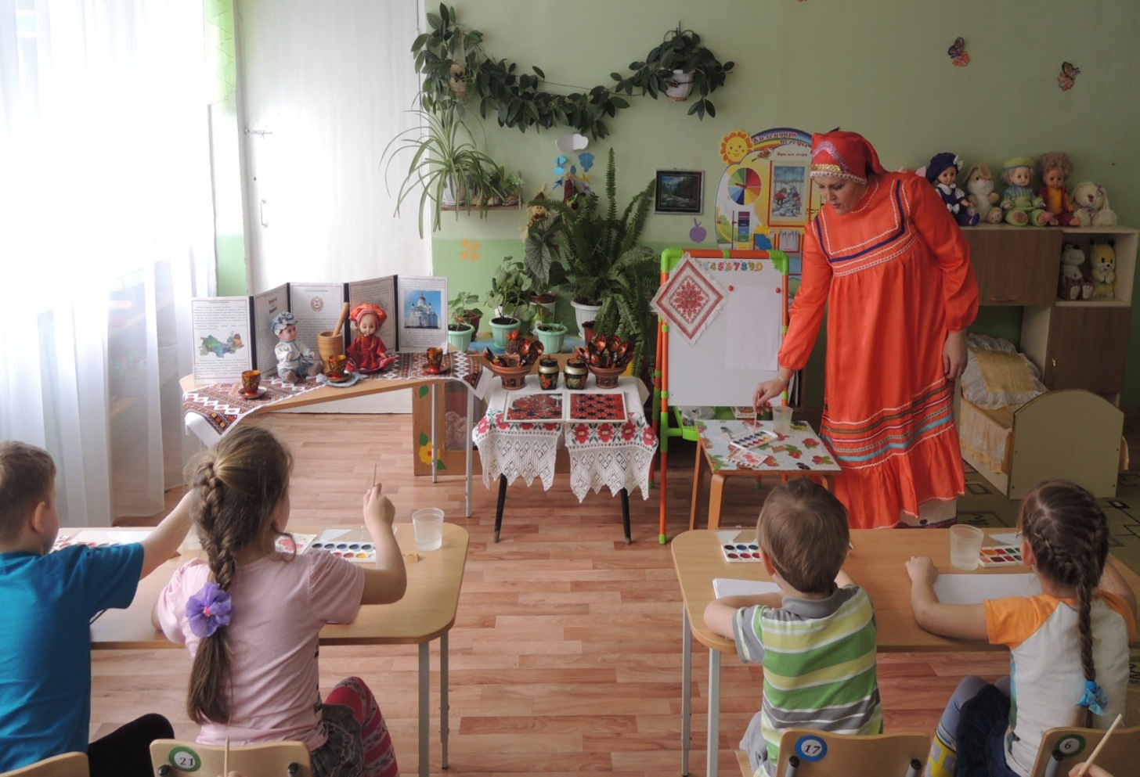
Выполнила воспитатель подготовительной группы:
Гаврилова Л.Н.

Рузаевка 2016г.

НОД по художественно- эстетическому развитию (рисование) в подготовительной к школе группе:
«Украшение салфетки мордовским орнаментом»
Цель: Приобщение к истокам мордовской народной культуре.
Задачи:
- Учить детей симметрично располагать элементы на салфетке..
- Развивать у детей чувство цвета, ритма, формы.
- Воспитывать любовь к малой Родине
- Воспитывать стремление добиваться хорошего результата.
Ход занятия
- Орг. момент
Вводная беседа
  - Ребята, в какой республике мы живем?
  - Правильно, в Мордовии.
  - Как называется столица Мордовии?
  - Саранск.
  - А какие города вы еще знаете?
  - Инсар, Рузаевка, Краснослободск, Темников, Ардатов, Ковылкино.
  - Вместе со мной к вам приехала, девочка Алдуня. Вы хотите с ней познакомиться?
  - Да.
  - Давайте пригласим ее.
(звучит мордовская национальная песня, заходит девочка).
- Основная часть
  - Здравствуй, Алдуня, мы рады тебя видеть.
  - Здравствуйте
  - Что привело тебя к нам?
  - Я хочу вас пригласить на выставку.
  - Ребята, знаете ли вы, что такое выставка?
  - Это место, где выставляются самые лучшие предметы, сделанные человеком.
  - По этим предметам мы можем узнать, как жили наши предки, какому народу принадлежат эти изделия, во что оделись, какие соблюдали обычаи.
  - Алдуня, что же ты нам привезла?
  - Я привезла изделия народных мастеров.
Посмотрите, какие интересные изделия нам привезла Алдуня. Обратите внимание, как украшены эти изделия. У каждого народа есть своя особенность в изображении орнаментов. Среди этих предметов есть изделия гжельских, хохломских и мордовских мастеров.
Послушайте загадки, и скажите, о каких изделиях в них говорится.
Все листочки как листочки,
Здесь же каждый золотой.
Красоту такую люди
Называют …. Хохломой!
  - Найдите среди предметов декоративно - прикладного искусства изделия хохломских мастеров.
  - Какие цвета преобладают в хохломской росписи?
  - Красный, золотой, черный.
  - А что в своей росписи отразили хохломские мастера?
  - Красоту родной природы.
  - А теперь послушайте следующую загадку, и скажите, о каком промысле говорится в ней.
Фарфоровые чайники,
Подсвечники, часы,
Животные и птицы
Невиданной красы.
Деревня в Подмосковье
Прославилась теперь.
Известно всем в народе
Её название – Гжель.
  - Кто мне найдет изделие гжельских мастеров?
  - Какие цвета преобладают в гжельской росписи?
  - Синий, голубой, белый.
  - А что изображали гжельские мастера?
  - Сказочных птиц, животных, растений.
  - Скажите, а из чего делали мастера свои изделия?
  - Хохломские мастера – из дерева, а гжельские из глины.
  - Правильно. А как вы думаете остальные изделия какие мастера изготовили?
  - Мордовские мастера.
  - (Алдуня обращается к воспитателю).
  - Алдуня просит, что бы вы для ее выставки расписали салфетки. Выполним ее просьбу?
  - Да.
  - Я думаю, что нам это будет сделать не сложно, потому как сама Алдуня нам поможет. У каждого народа есть свой национальный костюм, язык, орнаменты, которыми они украшали свою одежду. Вот и у нас в Мордовии есть свои национальные орнаменты. Алдуня привезла не только изделия, но и образцы элементов мордовской вышивки. Давайте рассмотрим некоторые из них. Посмотрите, какие они красивые. Все они выполнены из геометрических фигур. Вот такой орнаментальной каймой украшали полотенца, передники. Какие цвета мы видим на узорах?
  - Красный, черный, желтый, зеленый.
  - Я вам предлагаю украсить наши салфетки вот таким орнаментом. (Показ)
Из каких геометрических фигур состоит орнамент?
  - Из квадратов, ромбов, крестиков.
  - Для работы перед вами лежат следующие материалы: это ткань – канва, гуашь двух цветов: красный и черный, кисточки и т.д.
Возьмите в руки ткань, потрогайте ее на ощупь. Посмотрите, как переплетены нити. Они пересекают друг друга, образуя маленькие квадратики. Такое переплетение очень удобное для вышивки. Когда вы будете расписывать салфетку, вам не понадобится линейка, для нанесения рисунка.
  - А теперь посмотрите на схему.
Какую форму имеет наша салфетка?
- На I этапе мы будем украшать края салфетки. На II этапе – середину.
- Квадрат.
- Сначала мы проведем красным цветом вертикальные линии с двух сторон, отступив немного от края. У нас получились две параллельные полосы. Далее мы должны разделить их на квадраты, для этого проводим горизонтальные линии. После того как нарисовали квадраты, черной гуашью рисуем крестики в квадратах. Теперь мы должны украсить середину салфетки. Какую фигуру мы для этого нарисуем?
- Правильно, ромб.
- Ромб мы рисуем красным цветом, далее делим ромб на четыре части. У нас получилось четыре ромба.
Тетерь черной краской мы нарисуем четыре ромбика, так, чтобы наша белая основа была видна. Перед каждым из вас на столе стоят образцы. Прежде чем мы приступим к работе, давайте приготовим наши пальчики.
Физ. минутка
- Мы капусту рубим, рубим.
Мы капусту жмем, жмем.
Мы капусту солим, солим
Мы морковку трем, трем.
- Давайте закрепим все этапы работы:
- Что мы будем делать на I этапе?
- Украшать края салфетки.
- Что мы будем делать на II этапе?
- Украшать середину салфетки.
- Молодцы. А теперь приступим к работе.
(В ходе занятия воспитатель помогает детям индивидуально).
Итог
- Ребята, все ваши салфетки очень красивые и веселые. Покажите свои салфетки Алдуне.
Молодцы.
- А теперь давайте вспомним, чем мы занимались сегодня на занятии?
- Смотрели выставку и расписывали салфетку.
- Что запомнилось больше всего вам на занятии?
- А был ли момент, когда вам немного было скучно?
- Я хочу сказать вам, что вы были активны, мне было интересно с вами работать. За совместную работу спасибо.

